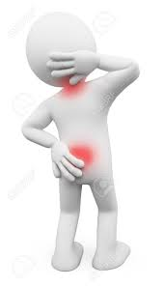
Echauffement

Pourquoi s’échauffer ? Pour prévenir les blessures
Pour préparer la corp à être performant

Attention à ne pas commencer trop fort, votre échauffement doit être progressif commencer avec un rythme tranquille pour finir à la même intensité que le reste de la séance.
Echauffement articulaire :
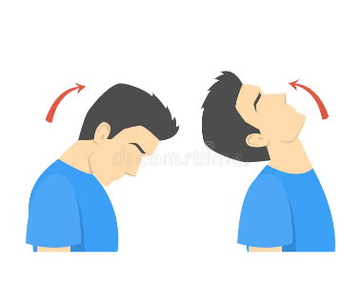
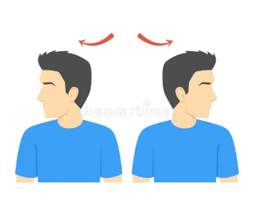
Il faut faire 10X chaque mouvement présent sur la flèche.

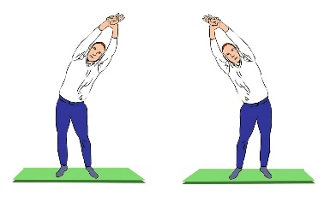
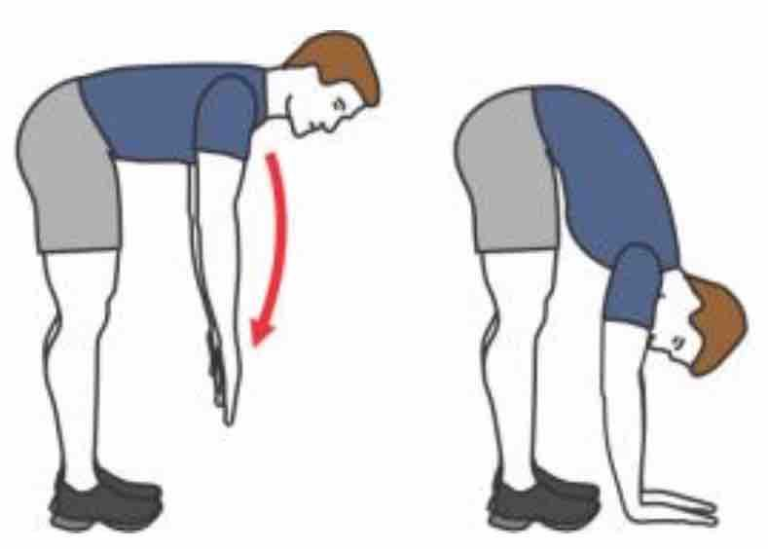

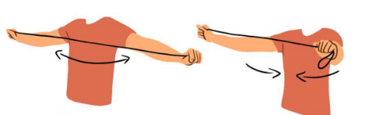
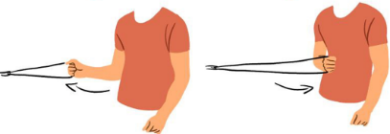

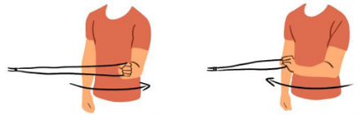
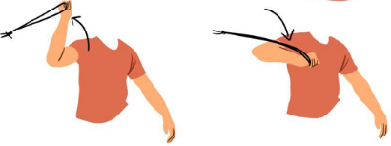
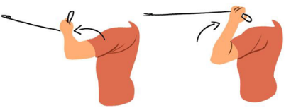

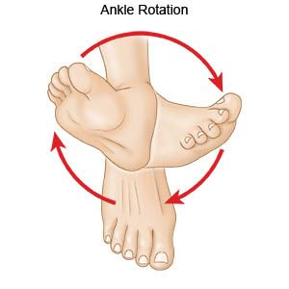
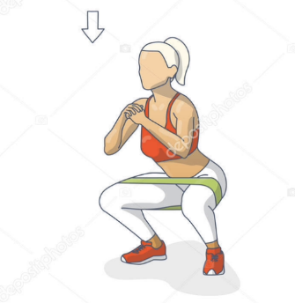

Echauffement Athlétique à faire sur 15 mètres
- 20 sauts pointes de pied ;
- Déroulé de cheville ;
- Pas chassés ;
- Pas croisé haut du corp fixé ;
- Monté de genou jambe droite puis jambe gauche ;
- Talons fesses ;
- Talons fesses pieds vers l’extérieur ;
- Talon fesses genoux vers l’extérieur ;
Etirements Activo-dynamiques
Pour chaque exercice, il faut sentir une tension lors de l’étirement, mais pas de douleurs.
Pour chaque muscle réalisé 8s d’étirement puis 8s de mouvement dynamique.
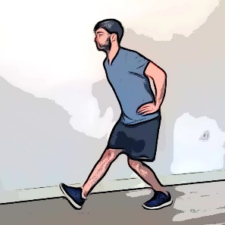
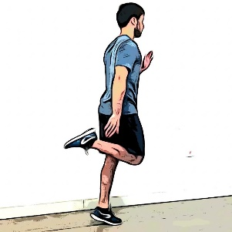
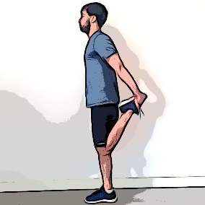
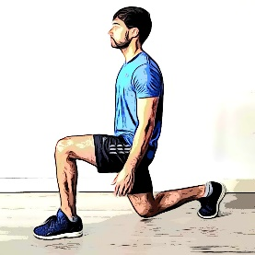

Ischio Quadriceps

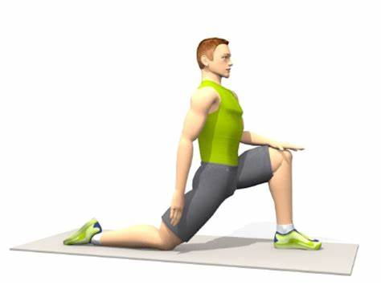
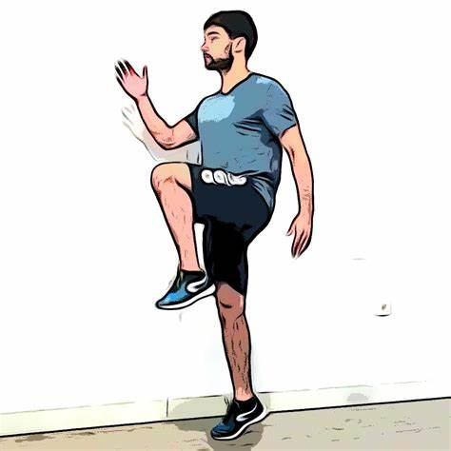
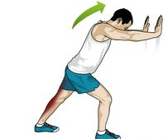
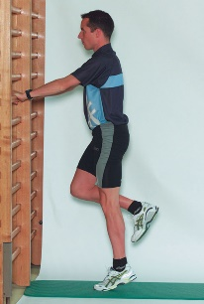

Psoas Mollet

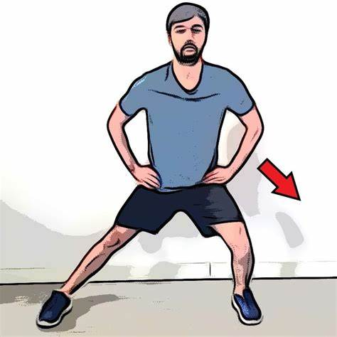
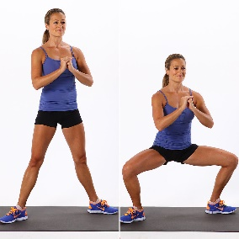

Adducteurs

Echauffement spécifique :
Pendant 5 min, avec un partenaire, réaliser les gammes du tennis en veillant à être détendue et a maitrisé l’entièreté de vos gestes. Si vous êtes seul vous pouvez les réaliser à vide.

